**UNIVERZITA KONŠTANTÍNA FILOZOFA V NITRE**

**FAKULTA PRÍRODNÝCH VIED A INFORMATIKY**

**PROJEKT: Bezpečnostné aspekty digitálnej identity**

**INFORMAČNÉ SYSTÉMY**

Nitra 2021 Marek Hrabčák

**OBSAH**

1 ÚVOD 3

2 MODEL: POŽIADAVKY 4

2.1 DIAGRAM: POŽIADAVKY 4

2.2 DIAGRAM: Používateľ 5

2.3 DIAGRAM: Risk analytik 5

2.4 DIAGRAM: Administrátor 6

2.5 DIAGRAM: Developer/Administrátor 6

3 TABUĽKA ŠPECIFIKÁCIÍ POŽIADAVIEK 6

4 MODEL: PRÍPADY POUŽITIA 7

4.1 DIAGRAM: PRÍPADY POUŽITIA 8

5 DOMAIN MODEL 9

5.1 DIAGRAM: DOMÉNOVÉ OBJEKTY 9

6 DATABÁZOVÝ MODEL 10

7 RELATIONSHIP MATRIX 11

8 TECHNOLÓGIE NA REALIZÁCIU APLIKÁCIE 12

9 NÁVRH: POUŽÍVATEĽSKÉ ROZHRANIE 14

9.1 Konzola používateľa 14

9.2 Konzola risk analytika 15

9.3 Konzola administrátora používateľov 16

10 NÁVRH: ROZHRANIE PRE MOBILNÉ ZARIADENIA 17

# ÚVOD

Výsledkom tejto práce je plne funkčný návrh aplikácie pre bakalársku prácu s názvom Bezpečnostné aspekty digitálnej identity. Aplikácia na základe vstupov používateľa navrhne model pre optimálnu formu autentizácie.

Požadované vstupné údaje sú:

* typ spracovávaných dát (osobné údaje, iné klasifikované dáta, neklasifikované dáta);
* typ aplikačnej architektúry (klient-server, server-server);
* typ autentizačného protokolu (LDAP, Radius, oauth/SAML/OIDC);
* umiestnenie konzumera a providera služby (verejný cloud, privátny cloud, vlastné datacentrum);
* požiadavka na multifaktorovú autentizáciu;
* požiadavka na adaptívnu autentizáciu.

V aplikácii sú rozlíšené štyri typy entít/aktérov:

* Používateľ – zadáva vstupy do aplikácie cez vstupný formulár, po zvolení modelu má zobrazené výstupy vo forme odporúčaného autentizačného mechanizmu a vizualizovaný výstup z risk analýzy k navrhnutému autentizačnému mechanizmu. Všetky modelovacie aktivity sú uložené v databáze a je možné sa k nim vrátiť a opätovne ich meniť.
* Risk analytik – edituje vstupné údaje pre používateľa, pridáva nové modely a zakresľuje sekvenčné diagramy pre lepšie pochopenie autentizačného procesu.
* Administrátor – spravuje používateľov aplikácie.
* Developer/Administrátor – má možnosť zmeniť architektonické modely, zmeniť risk framework a zmeniť vizuálne zobrazenie výstupu z risk analýzy.

# MODEL: POŽIADAVKY

## DIAGRAM: POŽIADAVKY

Obrázok, na ktorom je text

Automaticky generovaný popis

## DIAGRAM: Používateľ

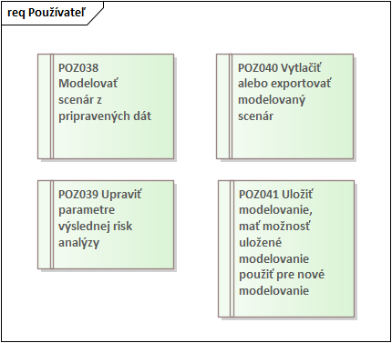

## DIAGRAM: Risk analytik

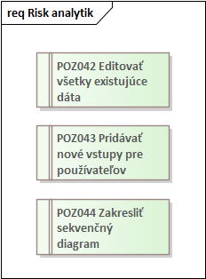

## DIAGRAM: Administrátor

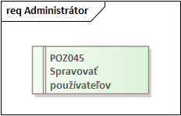

## DIAGRAM: Developer/Administrátor

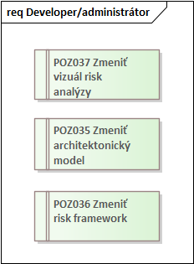

# TABUĽKA ŠPECIFIKÁCIÍ POŽIADAVIEK

|  |  |
| --- | --- |
| **NÁZOV** | **POPIS** |
| Modelovať autentizačný scenár | Ako používateľ chcem mať možnosť namodelovať si vlastný scenár autentizácie. |
| Uložiť model | Ako používateľ chcem mať možnosť uložiť si model a mať možnosť dodatočnej editácie. |
| Exportovať do PDF alebo vytlačiť | Ako používateľ chcem mať možnosť exportu modelu do pdf alebo vytlačiť na tlačiarni |
| Upraviť výsledky risk analýzy | Ako používateľ chcem mať možnosť editovať výsledky risk analýzy. |
| Editovať všetky dáta v modeloch | Ako risk analytik chcem mať možnosť editovať všetky dáta v modeloch. |
| Pridávať nové modely pre používateľov | Ako risk analytik chcem mať možnosť pridávať nové modely pre používateľov. |
| Zakresliť sekvenčný diagram | Ako risk analytik chcem mať možnosť zakresliť sekvenčný diagram procesov. |
| Spravovať používateľov | Ako administrátor chcem mať možnosť pridávať, mazať a editovať používateľov aplikácie. |
| Zmeniť vizuálne zobrazenie risk analýzy | Ako administrátor/developer chcem mať možnosť zmeniť vizuálne zobrazenie výsledkov risk analýzy. |
| Zmeniť architektonický model | Ako administrátor/developer chcem mať možnosť zmeniť architektonický model. |
| Zmeniť risk framework | Ako administrátor/developer chcem mať možnosť zmeniť risk framework. |

# MODEL: PRÍPADY POUŽITIA

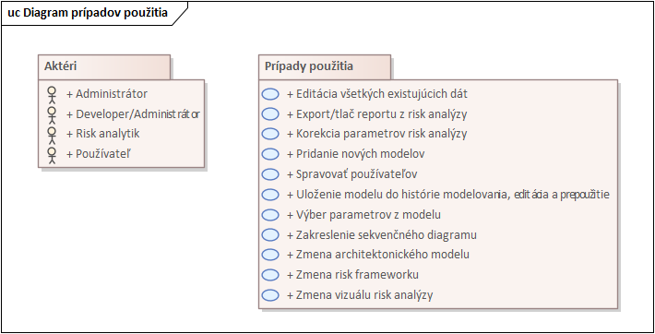

## DIAGRAM: PRÍPADY POUŽITIA

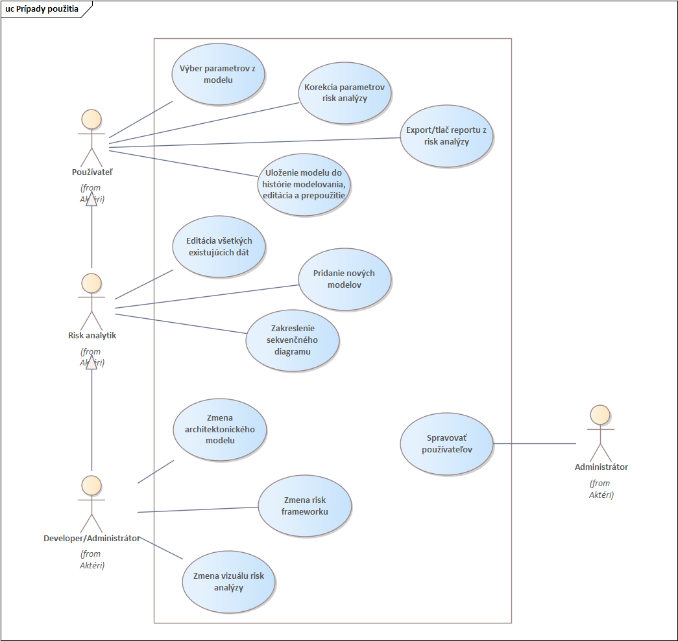

# DOMAIN MODEL

Obrázok, na ktorom je text

Automaticky generovaný popis

## DIAGRAM: DOMÉNOVÉ OBJEKTY

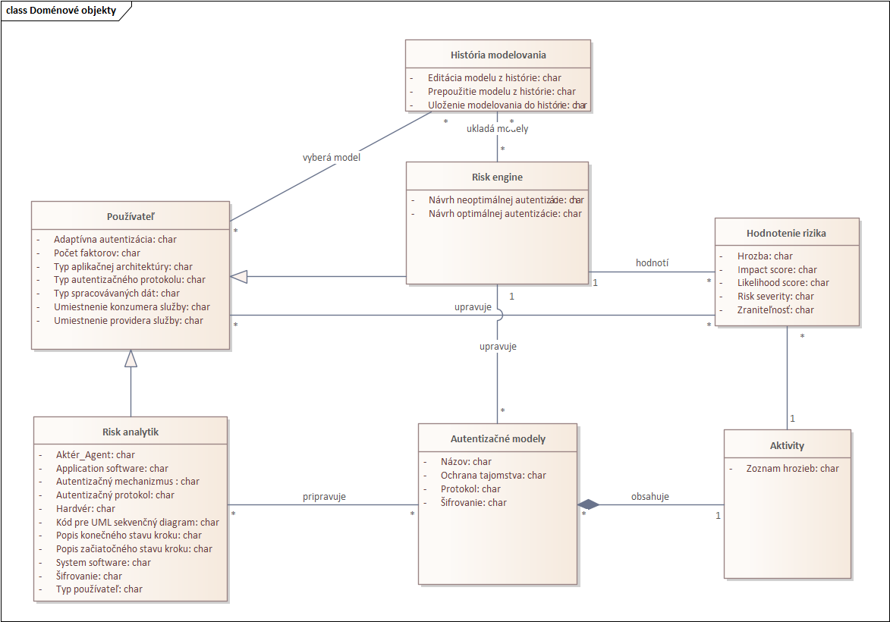

# DATABÁZOVÝ MODEL

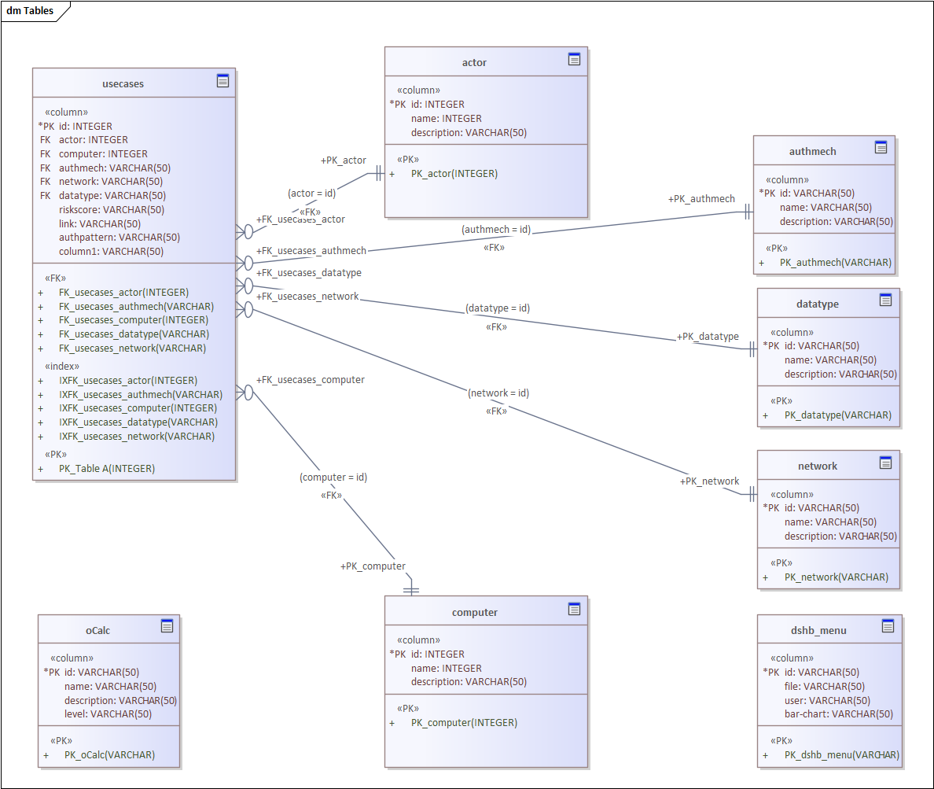

# RELATIONSHIP MATRIX

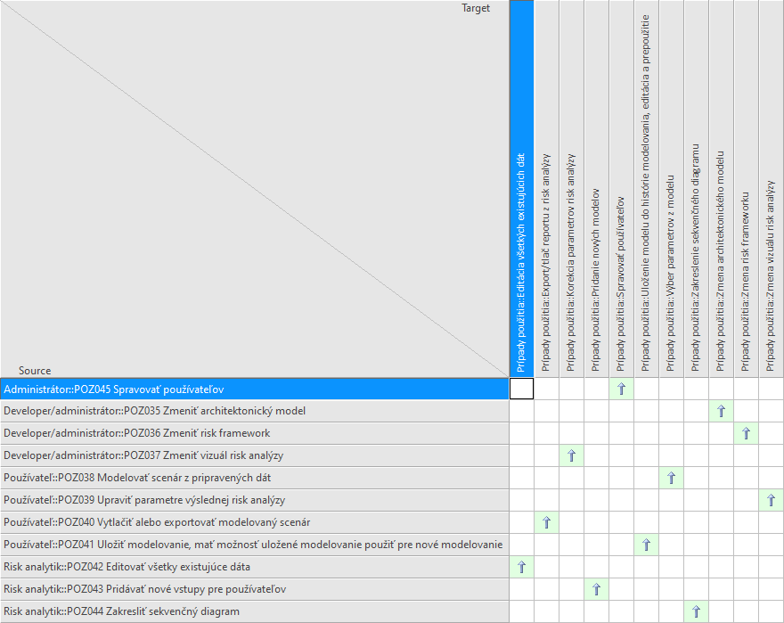

# TECHNOLÓGIE NA REALIZÁCIU APLIKÁCIE

Aplikácia *Bezpečnostné aspekty digitálnej identity* je zameraná na modelovanie autentizačných mechanizmov a návrh optimálnej autentizácie pre zvolený model komunikácie, napr. klient-server, server-server a pod..

Aplikácia môže byť použitá v každom odvetví: pre domácich používateľov, firmy, cloudové aplikácie a pod..

Ponúka efektívne a komplexné databázové riešenie pre risk analýzu, vizualizáciu miery rizika, akceptáciu rizika a vyhodnocovanie bezpečnosti integrácii v informačných technológiách. Aplikácia rozoznáva 4 základné druhy používateľov:

* používateľ,
* risk analytik
* developer/administrátor,
* administrátor aplikácie.

Pre realizáciu by som použil nasledovné technológie:

* **HTML** – umožňuje vytváranie webových stránok a iných informácií zobraziteľných vo webovom prehliadači. Kladie dôraz na prezentáciu informácií a bol zvolený pre jednoduchosť, prehľadnosť zdrojového kódu, minimálne rozdiely pri zobrazení v rôznych prehliadačoch a hlavne pre jeho rozšírenosť.
* **CSS** – umožňuje centralizované štylizovanie vizuálnej časti stránky a tiež samotné rozloženie elementov na stránke, čo predstavuje výhodu napr. pri prezeraní stránky z mobilného zariadenia.
* **JavaScript** – umožňuje meniť obsah webovej stránky priamo u používateľa napr.

tvorba dynamických menu, kontajnerov a grafov pre vizualizáciu risk analýzy, vďaka čomu sa šetrí miesto na stránke a tým umožňuje šikovné a prehľadné riešenie.

* **PHP** – umožňuje moderné a rýchle riešenie pre vývoj webových aplikácií. Dodržuje jednoduchosť a čitateľnosť kódu. Poskytuje hlavne prácu s databázou, ponúka vlastné migrácie, čím sa databáza jednoducho synchronizuje bez zložitých mechanizmov. Bol zvolený pre ľahko vytvoriteľné cesty či API.
* **MySQL** – je slobodný, viac užívateľský a najpoužívanejší SQL relačný databázový server. Je podporovaný na viacerých platformách a implementovateľný vo viacerých programovacích jazykoch.

# NÁVRH: POUŽÍVATEĽSKÉ ROZHRANIE

## Konzola používateľa

Obrázok, na ktorom je stôl

Automaticky generovaný popis

|  |  |
| --- | --- |
| ***č.*** | ***Interakcie*** |
| 1 | Výber parametrov pre modelovanie nového modelu |
| 2 | Výber a editácia existujúcich modelov |
| 3 | Editácia risk analýzy na zobrazenom grafe |
| 4 | Uloženie modelovania |

## Konzola risk analytika

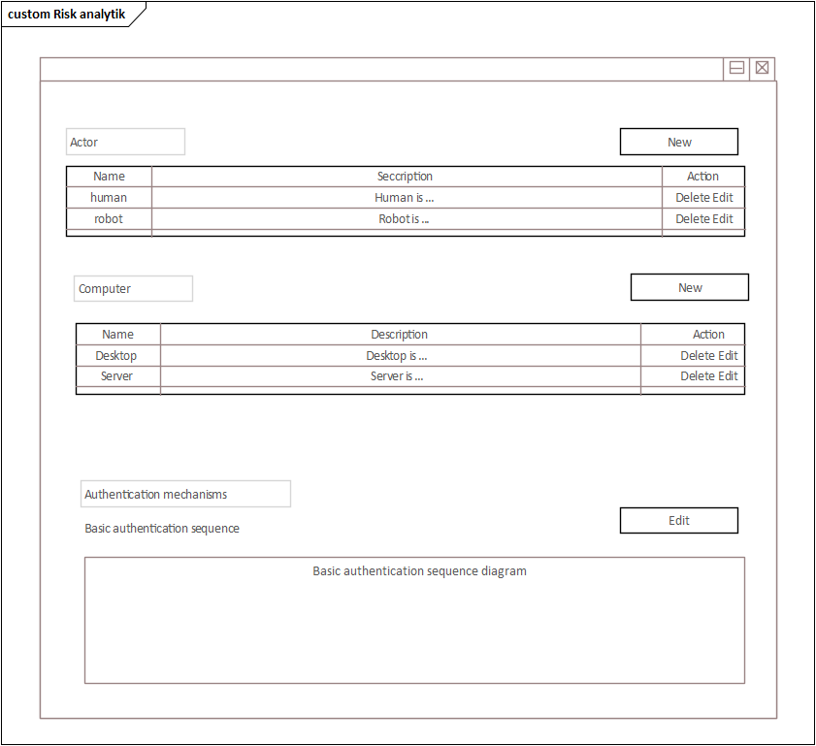

|  |  |
| --- | --- |
| ***č.*** | ***Interakcie*** |
| 1 | Výber parametrov pre modelovanie nového modelu |
| 2 | Výber a editácia existujúcich modelov |
| 3 | Vytváranie a editácia sekvenčných diagramov |
| 4 | Uloženie modelovania |

## Konzola administrátora používateľov

Obrázok, na ktorom je text

Automaticky generovaný popis

|  |  |
| --- | --- |
| ***č.*** | ***Interakcie*** |
| 1 | Výber používateľa |
| 2 | Reset hesla používateľovi |
| 3 | Pridanie nového používateľa |
| 4 | Zmazanie používateľa |

# NÁVRH: ROZHRANIE PRE MOBILNÉ ZARIADENIA

Aplikácia je prispôsobená zobrazovaniu na mobilných zariadeniach pomocou CSS štýlov.